**HỌC PHẦN LẬP TRÌNH ỨNG DỤNG**

**BÀI TẬP THỰC HÀNH SỐ 1**

**I. Thông tin chung:**

* **Mã số bài tập : BT-LTUD-01**
* **Hình thức nộp bài : Nộp qua Moodle môn học**
* **Thời hạn nộp bài : … / … / ……**
* **Nội dung : Chương 1: Tổng quan lập trình ứng dụng**

**Chuẩn đầu ra cần đạt:**

**L.O.1** Sử dụng được các kiểu dữ liệu, cấu trúc của ngôn ngôn ngữ lập trình C# để giải quyết bài toán vừa và nhỏ

**Bài tập cơ bản**

1. Viết chương trình Console Application với ngôn ngữ C# in ra dòng chữ “Hello FIT-TDC” lên màn hình Console.
2. Viết chương trình nhập vào từ bàn phím một giá trị là tên và in ra màn hình Console dòng chữ: Chào mừng <Tên> đến với FIT-TDC
3. Tạo một biến kiểu dữ liệu int khởi tạo giá trị bằng 100. Sau đó, tạo một biến kiểu dữ liệu int và gán giá trị khởi tạo bằng giá trị của biến được tạo ở ý trên.
4. Nhập vào 2 giá trị và xuất ra các biểu thức toán học với 2 giá trị đó.
5. Chương trình cho phép nhập vào hai số nguyên num1, num2. Thực hiện theo yêu cầu sau:

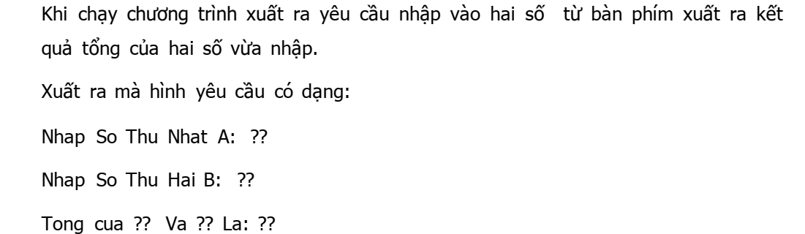

1. Chương trình cho phép nhập vào một số nguyên dương. Kiểm tra và in ra màn hình kết quả “Là số chẵn” hoặc “Là số lẻ”.
2. Chương trình cho phép nhập vào một số nguyên dương num. Nếu là số chẵn thì tăng num lên một đơn vị, nếu là số lẻ thì giảm num một đơn vị. In giá trị mới của num.
3. Chương trình cho phép người dùng nhập các giá trị sale_1, sale_2 và commission_rate. Tính total_sale = sale_1 + sale_2 và commission = total_sale* commission_rate. In ra màn hình giá trị commission.
4. Chương trình cho phép nhập vào hai giá trị num1, num2. Thực hiện hoán vị hai giá trị num1 và num2 cho nhau. In giá trị mới ra màn hình.
5. Chương trình cho phép nhập vào ba sô a, b, c. Tìm và in ra giá trị lớn nhất ra màn hình.

Bài tập nâng cao

1. Chương trình cho phép người dùng nhập một chữ số bất kỳ từ 0 đến 9. In ra màn hình từ tương ứng với số vừa nhập, ngược lại thông báo “không đọc được”. Ví dụ: Nhập 1, in ra màn hình “Một”; Nhập 10, in ra thông báo”Khong doc duoc”.
2. Chương trình cho phép người dùng nhập vào một số nguyên dương n. Kiểm tra số đó có phải là số nguyên tố hay không? Nếu đúng chương trình trả về kết quả là 1, ngược lại trả về 0.
3. Chương trình cho phép người nhập một số nguyên dương n nhỏ hơn 100, in tất cả số nguyên tố nhỏ hơn n?